2021届经济生活一轮复习校本作业
班级：高三（ ） 姓名： 座号：
第8课 财政及税收
一、选择题(本大题共11小题)
【基础题】
1．2019年一季度，全国一般公共预算支出 58 629 亿元。其中，教育支出 8 522 亿元，同比增长14%，社会保障和就业支出 9 903 亿元，同比增长7.6%，卫生健康支出 4 750 亿元，同比增长9%。以上数据表明( )
A．合理确定财政收支关系有利于促进社会供求平衡
B．财政是促进社会公平、改善人民生活的物质保障
C．国家财政对于促进资源的合理配置具有积极作用
D．政府履行再分配调节职能，缩小居民的收入差距
2．2019年9月30日讯，标普(世界权威金融分析机构)将2020年M国GDP增速预期从之前的1.8%下调至1.7%。并将今明两年M国GDP的增长预期下调，同时称M国经济在未来12个月衰退的可能性为30%－35%。为了应对这种局面，M国可采取的财政政策措施是( )
①降低企业所得税税率 ②压缩政府开支，盘活存量资金
③增加财政赤字，扩大支出 ④央行在市场上进行正回购操作
A．①④ B．②④ C．②③ D．①③
3．下表是某年A市1－12月份主要经济指标增长情况。从中可得出的正确结论有( )
项目 | 地区生产总值 | 财政收入 | 城镇居民人均可支配收入 | 农村居民人均现金收入 | 消费品价格指数
增幅(%) | 7.7 | 5.3 | 9.4 | 10.6 | 3.1
①该市的财政收入是随着居民收入的增长而增长的
②当年该市城乡居民的实际购买能力总体有所增强
③城镇居民人均可支配收入低于农村人均现金收入
④该地区经济发展水平提高是财政收入增长的基础
A．①② B．①③ C．②③ D．②④
4．近几年我国对企业实行大规模减税降费政策，国家财政收入呈现如图所示的变化，其形成原因可能有( )
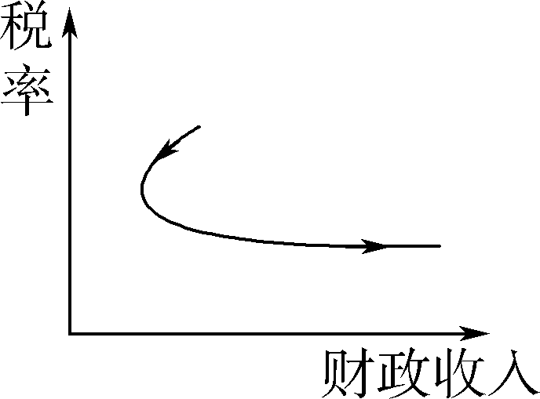
①减税降费赋能中国经济 ②减税降费扩大了税收来源和规模
③税率与财政收入呈正相关关系 ④税收是取得财政收入的基本形式
A．①② B．①③ C．②④ D．③④
【闯关题】
5 . 截至2019年6月末，A区全口径政府性债务余额为862.53亿元，其中系统内政府性债务411.83亿元，系统外隐性政府性债务450.7亿元。A区政府性债务率将达到167%。这一比值远超100%的警戒线。这警示该区政府要( )
A．降低最低工资标准，减少财政支出 B．合理确定财政收支关系，防范风险
C．积极减税降费，扩大财政支出 D．依法制定财政预算，向公众公开
6．生态环境部、国家发改委、工信部等联合发布《关于推进实施钢铁行业超低排放的意见》，计划到2020年年底前，重点区域钢铁企业超低排放改造取得明显进展。为推动重点区域钢铁企业超低排放改造取得明显进展，政府可采用的财政措施是( )
①对进行超低排放改造的企业给予贷款补贴 ②依法关停未按时完成改造的钢铁企业
③对未按时完成改造的企业用电实行加价政策 ④对按时完成改造的企业给予税收优惠
A．①② B．①④ C．②③ D．③④
7．2019年6月，我国新增地方债发行规模 7 170 亿元。专家预计，2019年下半年加快地方债尤其是专项债的发行进度势在必行，专项债将加码发力以稳投资。扩大地方专项债的发行( )
①可以从根本上弥补地方政府的财政资金缺口
②提高了投资国债的收益，降低了投资的风险
③是国家运用经济手段进行宏观调控的体现
④能刺激社会总需求的增长，促进经济平稳运行
A．①② B．①④ C．②③ D．③④
8．随着更大规模减税降费政策落地，民营经济普遍受惠。2019年上半年，新增减税中，民营经济纳税人新增减税占减税总规模的65%。减税降费政策显著增强了企业创新创业活力，提振了市场信心。这说明( )
A．积极财政政策能始终保持经济平稳运行
B．民营企业融资难、融资贵问题已有效解决
C．税收在社会经济生活中发挥重要作用
D．扩张性货币政策激发民营企业发展活力
9．2019年一季度减税“成绩单”已经出炉。数据显示，2019年一季度，全国累计新增减税 3 411 亿元。其中小微企业普惠性政策新增减税576亿元，个人所得税专项附加扣除政策新增减税146亿元。以下传导路径正确的是( )
①小微企业普惠性减税→降低企业税收成本→提高企业创新的积极性和创新能力
②小微企业普惠性减税→降低企业融资成本→增强企业竞争力，提高企业经济效益
③专项附加扣除减税→增加纳税人可支配收入→消费意愿、消费能力提升，激发市场活力
④专项附加扣除减税→避免重复征税，防止偷税漏税→使发展成果更多更公平惠及全体人民
A．①③ B．①④ C．②③ D．②④
10．小王到餐馆消费，按照小王的消费额计算，餐馆需交20元税款，餐馆以暂时没有发票为由，给小王价值8元钱的饮料代替发票，小王欣然同意。在此次行为中( )
①餐馆偷逃税款12元 ②餐馆偷逃税款20元
③小王偷逃税款8元 ④小王助长了餐馆偷逃税款行为
A．①② B．①③ C．②④ D．③④
【挑战题】
11.深化增值税改革，将制造业等行业现行16%的税率降至13%，将交通运输业、建筑业等行业现行10%的税率降至9%，确保主要行业税负明显降低。下列政策与上述措施效果类似的有( )
①汉初贾谊《论积贮疏》主张重农抑商
②罗斯福新政期间，大力兴建公共工程，缓和社会危机，增加就业，刺激消费和生产
③“十三五”期间继续扩大高铁投资 ④希腊政府逐步压缩公共部门财政开支
A．①③ B．②③ C．①④ D．②④
二、非选择题(本大题共2小题)
【必做题】
12．2019年5月15日，财政部、商务部发布通知，决定开展农商互联工作，中央财政给予每省2亿元的资金支持。农商互联工作支持采取订单农业、产销一体、股权投资合作经营模式的农产品流通。企业或新型农业经营主体不断完善基础设施，创新应用新模式、新技术，推动农商互联互动，提升农产品供应链质量和效率。具体包括加强产后商品化处理设施建设，发展农产品冷链物流，提升供应链末端惠民服务能力，提升标准化和品牌化水平，优化重点步行街的农产品供应链产销对接功能等。各地中央财政资金支持农产品产后商品化处理设施和冷链物流的比例不得低于70%。对符合要求的企业和单位予以支持，鼓励按照“菜单式、全公开、可追溯、问绩效”的方式管理，强化绩效评价结果运用，更多采用以事后绩效评价结果为依据的“以奖代补”方式。鼓励创新财政政策，支持跨区域联动项目。
结合材料，运用所学经济生活的知识，分析中央财政开展农商互联工作的意义。(10分)

【选做题】
13．材料一 新个人所得税法自2019年1月1日起全面实施。根据规定，减除费用标准(通常称为“起征点”)由原来每月3 500元提高至每月5 000元，该政策从2018年10月1日起先行实施。新个税法明确现行的个人基本养老金、基本医疗保险、失业保险、住房公积金等专项扣除项目以及依法确定的其他专项扣除项目继续执行的同时，增加子女教育、继续教育、大病医疗、住房贷款利息或住房租金、赡养老人等支出作为专项附加扣除。
材料二 新旧个人所得税税率表对比(个人工资薪金适用)
级数 | 旧 | 新 | 率
级数 | 全月应纳税所得额(含税率级距) |  | 率
1 | 不超过1 500元的部分 | 不超过3 000元的部分 | 3%
2 | 超过1 500元—4 500元的部分 | 超过3 000元—12 000元的部分 | 10%
3 | 超过4 500元—9 000元的部分 | 超过12 000元—25 000元的部分 | 20%
4 | 超过9 000元—35 000元的部分 | 超过25 000元—35 000元的部分 | 25%
5 | 超过35 000元—55 000元的部分 | 超过35 000元—55 000元的部分 | 30%
6 | 超过55 000元—80 000元的部分 | 超过55 000元—80 000元的部分 | 35%
7 | 超过80 000元的部分 | 超过80 000元的部分 | 45%
根据材料，运用经济生活知识说明新个人所得税法改革是如何释放改革红利的。(9分)

